Q319 scheda creata il 27 gennaio 2026
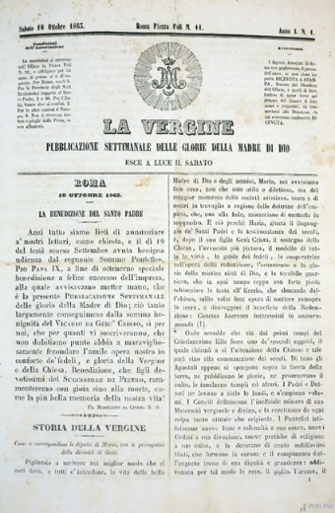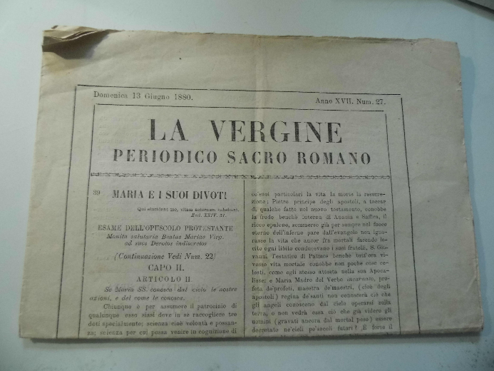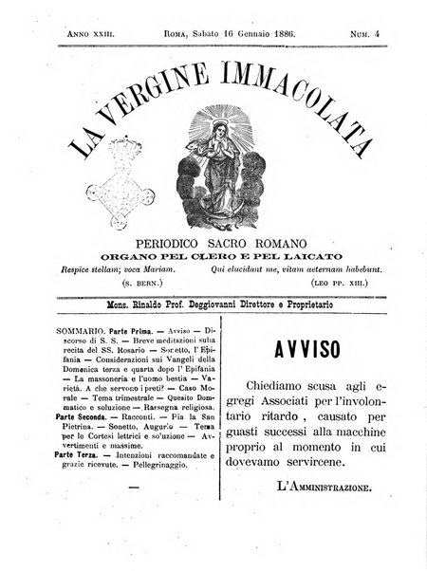
Descrizione storico-bibliografica
La *Vergine : pubblicazione settimanale delle glorie della Madre di Dio. - Anno 1, n. 1 (10 ottobre 1863)-anno 17 (1880). - Roma : Tipografia Guerra e Mirri, 1863-1880]. – 17 volumi : ill. ; 34 cm. ((Dal febbraio 1871 varia il complemento del titolo: periodico sacro; poi: periodico sacro romano. - Varia il formato. - RMR0014202
La *vergine immacolata : periodico sacro romano : organo pel clero e pel laicato. – Anno 19 (1881)-anno 42, fasc. 9 (settembre 1905). - Roma : tip. Editrice romana, [1881-1905]. – 25 volumi ; 26 cm. ((Quattordicinale; mensile dal 1902. – Direttore e proprietario: Rinaldo Deggiovanni. - Descrizione basata su: Anno 28, fasc. 8 (14 marzo 1891). - RML0097461
Copia digitale 1886, 1890-1891 a: http://digitale.bnc.roma.sbn.it/tecadigitale/emeroteca/classic/RML0097461
Soggetto: Madonna – 1863-1905

